REGULATEUR ELECTRIQUE STABILISATEUR DE TENSION
ENTREE 140 à 250Vca +-5% SORTIE 220Vca 300VA
R300 = VR-300VA

Les régulateurs de tension protègent les appareils électriques, branchés sur le secteur, des différences de tension et des variations de fréquence qui endommagent une certaine catégorie d'appareils très sensibles et diminuent la durée de vie des autres.
Quelle que soit la tension d'entrée de 140 à 250Vca, un régulateur de tension fournit, en sortie, une tension de 220Vca, indifféremment en 50Hz ou en 60Hz, par l'intermédiaire d'une prise secteur standard. La régulation est effectuée avec une certaine marge d’erreur exprimée en pourcentage (le régulateur s’écarte de la valeur 220Vca lorsque la tension d’entrée est proche des valeurs extrêmes 140Vca ou 250Vca).
La régulation en tension est effectuée avec un certain délai (entre l’entrée et la sortie) nécessaire à l’appareil pour le traitement du signal électrique.
L’ensemble de ces modèles est protégé par un fusible.
Après la mise en marche l’apparition du courant en sortie s’effectuera au bout de 4 minutes.

Deux voltmètres indiquent, à tout moment, la tension d’entrée et de sortie.
Marge d’erreur : ± 5%.
Délai de sortie : 3 min.

Dimensions : 190x138x108mm Poids : 1,8Kg Puissance maximum : 300VA Puissance conseillée 210VA
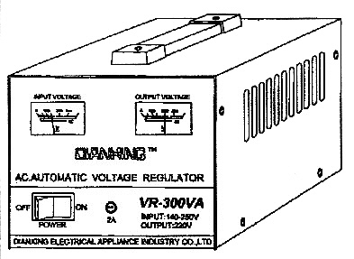
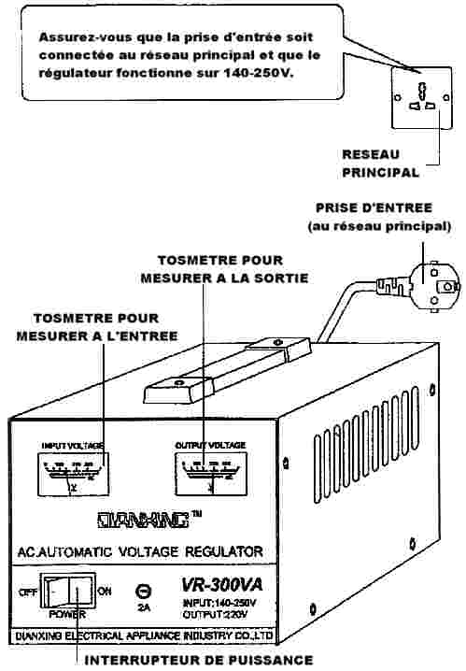

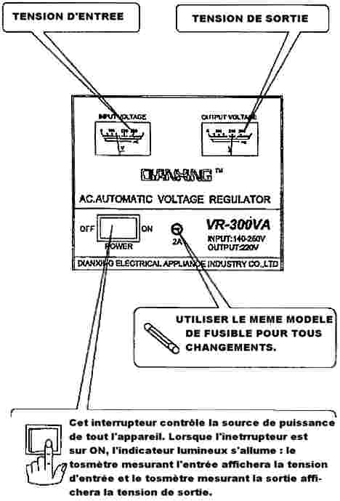

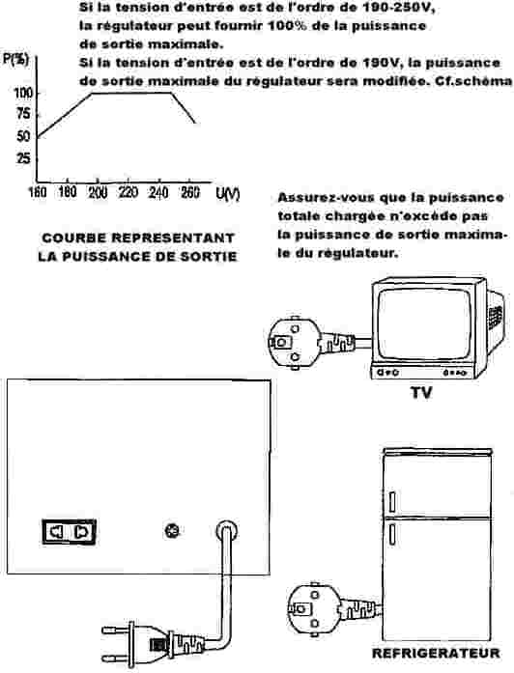

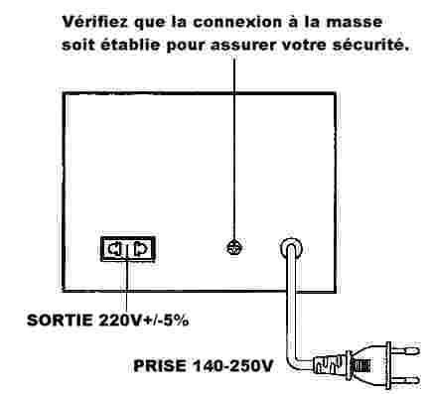

ENTREE |  |  | SORTIE |  |  |  |  | FUSIBLE
 | Tension | Fréquence | Tension | Fréquence | Puissance maximum | Puissance conseillée | Courant | Taux
 | 140-250V | 50/60Hz | 220V+/-5% | 50/60Hz | 300VA | 210VA | 2.3A | 8Amp

Précautions

- Eviter de mettre en surcharge
Ne pas utiliser le régulateur au-delà de sa puissance de sortie maximale.
- Lorsque le régulateur est connecté à un appareil ayant un micro-processeur incorporé, la puissance de départ est généralement plus puissante que la puissance requise de l’appareil.
Assurez-vous que toute la puissance de départ de tous les appareils connectés n’excède pas la puissance de sortie maximale du régulateur.
Pour la TV couleur, calculez-la deux fois.
Assurez-vous que le régulateur a la même tension de sortie et la même fréquence que l’appareil qui est connecté.
Assurez-vous que la tension de la source électrique figure sur les caractéristiques de la tension de sortie du régulateur.
- Placez toujours le régulateur dans un environnement qui soit :
-bien ventilé
-non exposé au rayonnement direct du soleil ou toute source de chaleur
-hors de portée des enfants
-éloigné de source d’humidité, de graisse ou d’huile
-éloigné de toute substance inflammable
-en sécurité et où il ne risque pas de tomber.

NOTA : Le régulateur R300 est disponible également dans les puissances suivantes :
R250 (250W), R500 (500W), R1000A (1000W), R1000P (1000W), R2000D (2000W),

